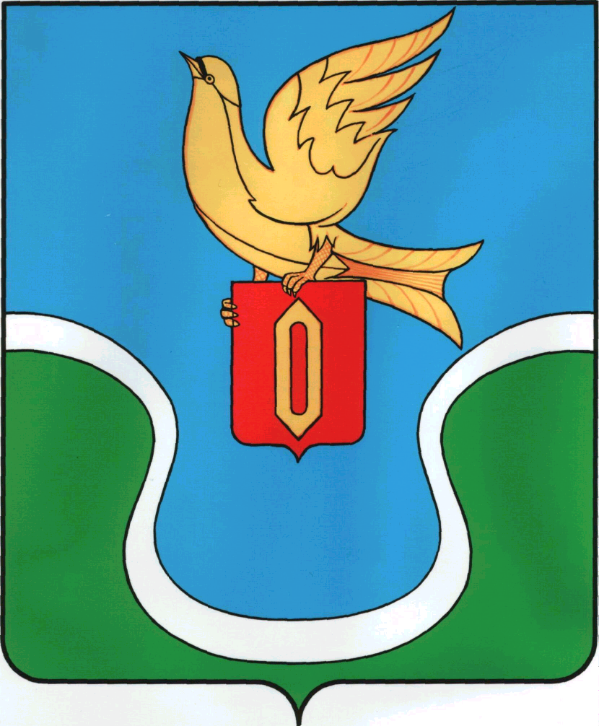
АДМИНИСТРАЦИЯ
Муниципального образования
«Городское поселение
«Город Ермолино»

КАЛУЖСКАЯ ОБЛАСТЬ

ПОСТАНОВЛЕНИЕ

п. Ермолино

«08» августа 2019 года № 176П

«О создании оргкомитета по проведению
публичных слушаний по выдаче разрешения
на условный вид разрешенного использования
земельного участка с кадастровым номером 40:03:120206:ЗУ1»

В соответствии с Решением Городской Думы муниципального образования «Городское поселение «Город Ермолино» № 50 от 07.08.2019 г. «О назначении публичных слушаний», руководствуясь, ФЗ №131-ФЗ «Об общих принципах организации местного самоуправления в Российской Федерации», Градостроительным Кодексом Российской Федерации, Уставом муниципального образования «Городское поселение «Город Ермолино»,

ПОСТАНОВЛЯЮ:

1. Создать оргкомитет по проведению публичных слушаний, проводимых 05.09.2019 года в 17 часов 00 минут по вопросу выдачи разрешения на условно разрешенный вид использования земельного участка с кадастровым номером 40:03:120206:ЗУ1 – религиозное использование в следующем составе:
Председатель оргкомитета:
Гуров Е.А. – Глава администрации МО «ГП «Город Ермолино»
Секретарь оргкомитета – Тарлавин Д.А. - главный специалист отдела ЖКХ, строительства и благоустройства.
Члены оргкомитета:
Исаев А.А. – заместитель главы администрации МО «ГП «Город Ермолино» (по согласованию)
Авдеева Н.Е. - главный специалист отдела ЖКХ, строительства и благоустройства
Кудряшов Б.П. - депутат Городской Думы МО «ГП «Город Ермолино» (по согласованию)
Иванова Н.Е. –депутат Городской Думы МО «ГП «Город Ермолино» (по согласованию)
Довлетова Ю.Р. – главный специалист отдела ЖКХ, строительства и благоустройства
2. Публичные слушания провести 05 сентября 2019 г. в 17:00 часов по адресу: Калужская область, Боровский район, г. Ермолино, возле здания храма в честь Калужской иконы Божией Матери в районе ул. Урицкого.
3. Предложения по повестке публичных слушаний можно направлять по адресу: 249027, Калужская обл., Боровский район, г. Ермолино, ул. 1 Мая, д.4.
4. Жители поселения допускаются на публичные слушания при предъявлении документа, удостоверяющего личность.
5. Настоящее постановление подлежит опубликованию в еженедельной газете «Уголок России» и размещению на сайте администрации МО «Городское поселение «Г. Ермолино» в сети интернет.

Глава администрации МО
«Городское поселение «Г. Ермолино» Е.А. Гуров

